בס"ד
דַף עֲבוֹדַה/לַ"ג בַּעוֹמֵר:
- גִזְרִי וְהַדְבִּיקִי אֵת הַמִשְׁפַּט לַתְמוּנַה הַמַתְאִימַה:
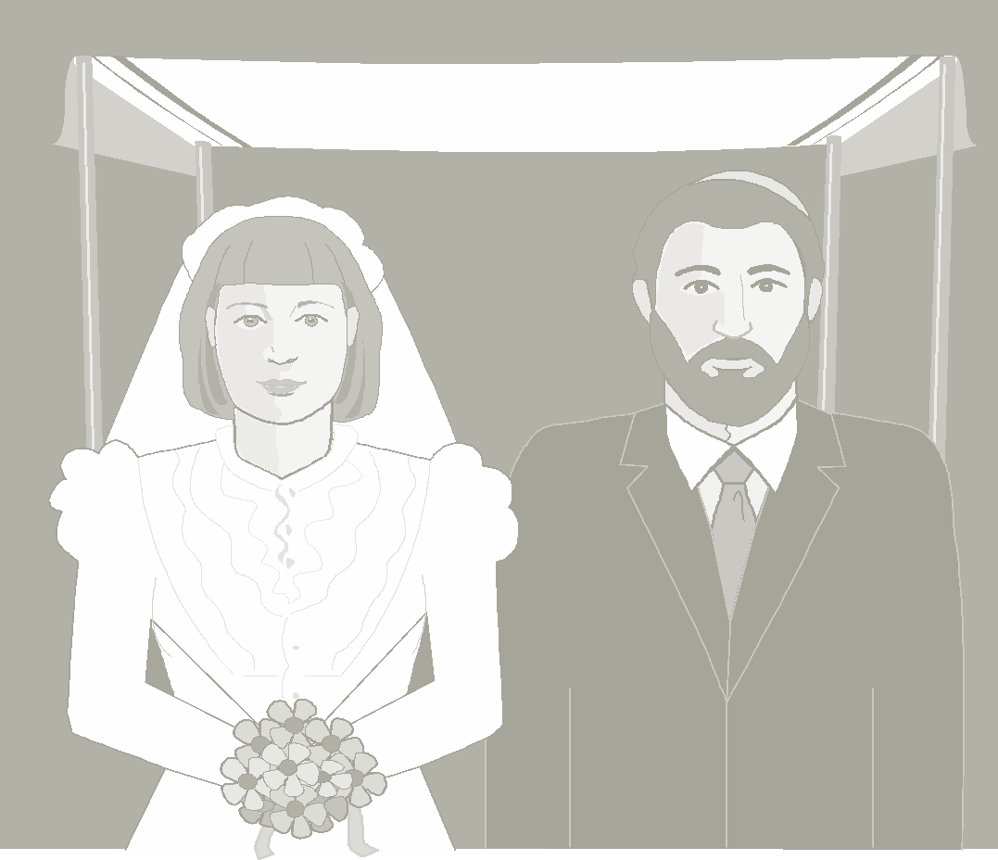
סְפִירַת הַעוֹמֵר- בַּיַמִים אֵלוּ נוֹהַגִים בְּמִנְהַגֵי אַבֵלוּת:




לֹא מִתְחַתְנִים.

לֹא שׁוֹמְעִים מוּזִיקַה.
לֹא מִסְתַפְּרִים.
בס"ד
דַף עֲבוֹדַה/לַ"ג בַּעוֹמֵר:
ב. ב. הַשְׁלִימִי אֵת הַסִיפּוּר מִתוֹךְ מַחְסַן מִילִים:
1) __________ דִיבֵּר נֵגֶד הַרוֹמַאִים וְהֵם רַצוּ לַהַרוֹג אוֹתוֹ.
2) רַבִּי שִׁמְעוֹן וְבְּנוֹ הִתְחַבְּאוּ__________.
3) לְיַד הַמְעַרַה נִבְרַא _________ וְמַעַין מַיִם.
4) וְאַז הֵם יַצְאוּ מֵהַמֵעַרַה וְלִימְדוּ אֵת הַיְהוּדִים _________.
5) רַבִּי שִׁמְעוֹן נִפְטַר ___________________.
מִנְהַגֵי לַ"ג בַּעוֹמֵר:

ג. מִתְחִי קַו בֵּין מִנְהַגַי לַ"ג בַּעוֹמֵר לַתְמוּנַה:

מַחְסַן מִילִים:
עֵץ חַרוּבים, תוֹרַה,
בַּמְעֵרַה, רַבִּי שִׁמְעוֹן,
בְּלַ"ג בַּעוֹמֵר-י"ח בְּאִיַיר.


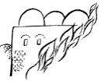
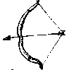

מְדוּרַה
קֵבֶר רַבִּי
שִׁמְעוֹן
"חַלָקֶה"
חֵץ וַקֵשֶׁת

